Základná škola, Hroncova 23 v Košiciach
Občianske združenie BUM-PRÁSK
Mestská časť Košice – Sever
Košice 2016 – Európske mesto športu
VYHLASUJÚ 3. ROČNÍK
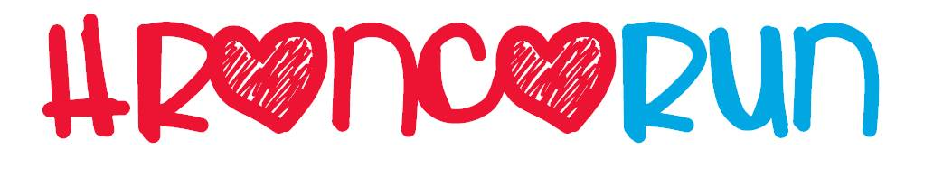
celomestskej bežeckej súťaže

Vekové kategórie:
I. kategória: 1. – 3. ročník ZŠ (beh na 750 m)
II. kategória: 4. – 6. ročník ZŠ a príslušný ročník OG (beh na 750 m)
III. kategória: 7. – 9. ročník ZŠ a príslušné ročníky OG (beh na 1500 m)
IV. kategória: 1. – 4. ročník SŠ a príslušné ročníky OG (beh na 1500 m)

Disciplíny:
- beh na 750 m (okruh v okolí ZŠ Hroncova 23, Košice)
- štart: ZŠ Hroncova – autobusová zastávka Obchodná akadémia – smer Botanická záhrada – ulica Boženy Nemcovej – cieľ: ZŠ Hroncova
- beh na 1500 m (okruh v okolí ZŠ Hroncova 23, Košice)
- štart: ZŠ Hroncova – podnikateľské centrum: MEI Business center, Letná 45 Košice, autobusová zastávka Obchodná akadémia – smer Botanická záhrada – ulica Boženy Nemcovej – cieľ: ZŠ Hroncova
- hromadný štart (najrýchlejší bežci (chlapci a dievčatá – jednotlivci: 1. – 3. miesto získajú medaily, diplomy a vecné odmeny)
- z jednej školy je možné poslať ľubovoľný počet súťažiacich
- prihlášky je potrebné zasielať elektronicky na e-mail súťaže, poštou alebo osobne na adresu školy

Uzávierka prihlášok je 10. júna 2016 (piatok)
Štart 24. júna 2016 (piatok) o 9:00 hod. v areáli ZŠ Hroncova 23 v Košiciach v rámci 5. ročníka festivalu športu a zábavy HRONCOLAND 2016, nad ktorým prevzala záštitu viceprimátorka mesta Košice Renáta Lenártová.

Výsledková listina bude zverejnená a zaslaná e-mailom do škôl najneskôr
27. júna 2016 (pondelok).

Prihlášky zasielajte poštou alebo prineste osobne na adresu:
Základná škola
Hroncova 23
040 01 Košice
„HESLO: HRONCORUN“
Alebo e-mailom na adresu: hroncorun@gmail.com
Propozície a výsledky nájdete na webe: www.zshroncova.sk
Tešíme sa na Vašu účasť! ☺

Mgr. Mária Murínová
odborný garant HroncoRun-u

Mgr. Martin Fazekaš Mgr. Klára Dziaková
koordinátor festivalu HroncoLand riaditeľka školy

